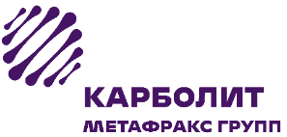
Сведения о количестве сотрудников АО «Карболит» и месте осуществления их рабочих функций:

- Количество сотрудников, работающих удаленно – 36 человек
- Количество сотрудников, работающих на объектах площадки,
признанными непрерывными – 62 человека
- Количество временно неработающих сотрудников с сохранением заработной платы – 9 человек
- Количество сотрудников находящихся на карантине по возрасту
и заболеваниям – 16 человек

ГЕНЕРАЛЬНЫЙ ДИРЕКТОР М.А.БАТУЕВ

